10 июня в Музее истории городского округа Кохма на открытие выставки «Миткалевая метель. Штрихи к портрету города» пришли отряды из СШ № 7 г. Кохма. Ребята узнали, что такое миткаль, какие виды тканей выпускал хлопчато бумажный комбинат, фотографии и документы работников производства. Школьники увидели из какого сырья изготавливались ткани, об этом напомнила работа «Ситцевое чудо» Шоубовых Арины и Арсена, которую выполнили вместе с мамой Н.В. Дворянчиковой. Бичина Алла Евгеньевна, технический дизайнер исторического костюма, представила на выставке платье «Барышня Серебряного века», рассказала о тканях, о текстильном производстве конца XIX в. - начала XX в., и об истории женского платья начала XX в..
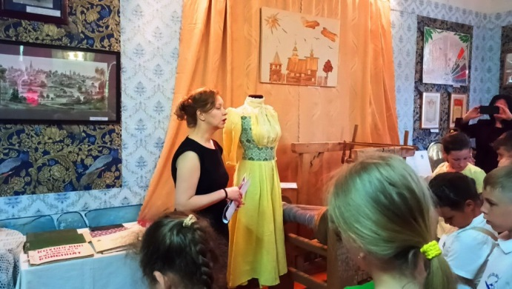
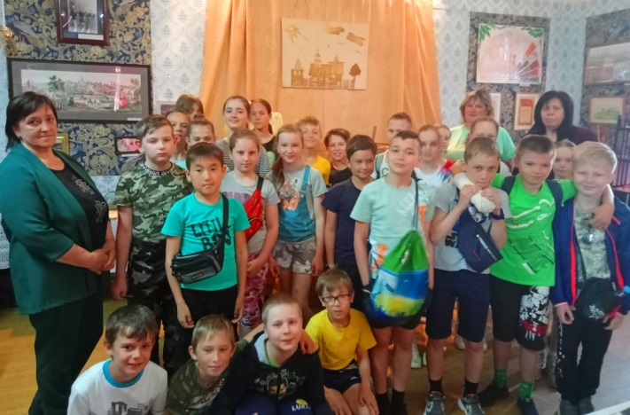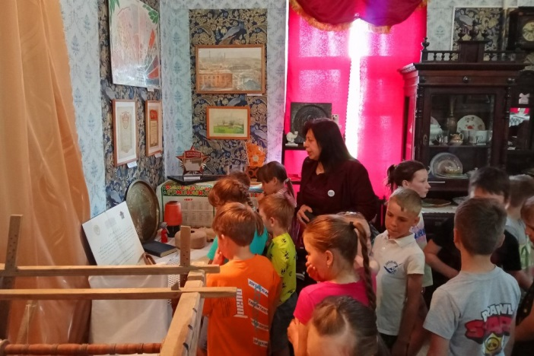
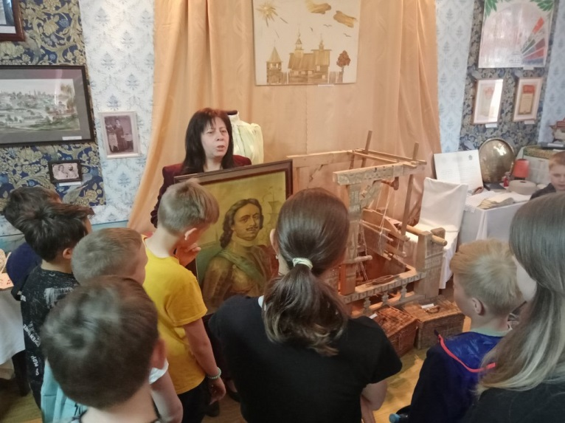

А также побывали в гостях в библиотеке. Сотрудники библиотеки подготовили для ребят увлекательное путешествие «Там на неведомых дорожках…» по сказкам А.С. Пушкина. Ребята строили корабли, составляли цепи, отгадывали загадки и даже повстречали учёного кота.
